**Rede mit einem Chatbot!**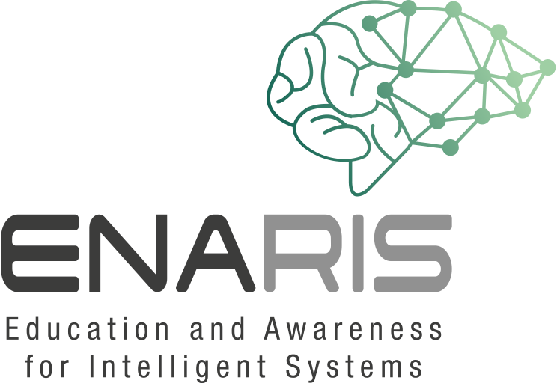

Bildet Gruppen aus 3-4 Personen

Öffnet die Website des **Chatbots Mitsuku (ihr Spitzname ist „Kuki“)**!  
**https://chat.kuki.ai**

Meldet euch an uns lost die folgenden Aufgaben.

Stoppt die Zeit, während ihr euch mit Mitsuku unterhaltet!

**Wie lange dauert es, bis ihr erkennen könnt, dass Mitsuku nicht menschlich ist?   
Woran habt ihr erkannt, dass es sich um ein Computersystem handelt?**

* Was passiert, wenn Aussagen wiederholt werden?
* Was passiert, wenn du dieselbe Frage anders formulierst?
* Woran erkennst du, dass du mit einer Maschine sprichst?
* Gibt der Chatbot immer logische Antworten auf deine Fragen? Wie reagiert der Chatbot, wenn er etwas nicht versteht?
* Musst du ganze Sätze schreiben oder reichen dem Chatbot einzelne Wörter? Interpretiert er diese einzelnen Wörter richtig?
* Schreibe genaue Beispiele/Zitate aus deinen Gesprächen mit dem Chatbot auf! Was könnte man besser machen, damit Mitsuku noch menschlicher wirkt?
* Soll Mitsuku denn überhaupt menschlicher wirken?